1. 执行第一步时，

我把附件3的<J>Steel building<J>( make up of <C>steel frame<C>) 都换成

JJJ ( made of CCC )

但是重新运算的结果中，第一条的替换都不彻底：JJJ都没被替换.看了好多，所有的第一条信息的JJJ都没替换

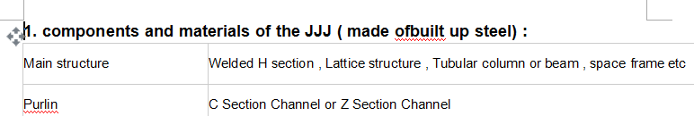

1. 第二步的问题：



后面的CCC替换不对，新单词不是替换空格加CCC，而是只替换CCC

1. 有些第三步没处理到位，比如以下的第三条的标题没粗体

很多这样的文档都有类似问题，比如23的第三条，13的第三和第六条，等等很多

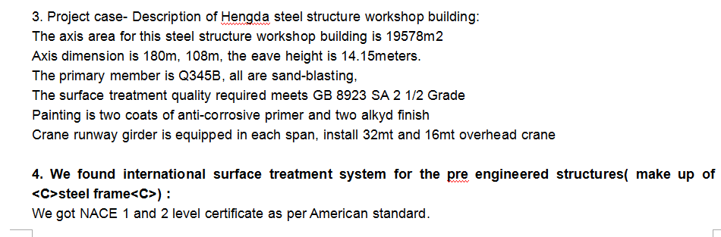

4.

原文的附件1中文档，都是6段信息，但是结果里很多文档，都出现了很多新内容，在第六段后面。比如41，47，60号等很多

